SECRETARIA MUNICIPAL DE EDUCAÇÃO
ATIVIDADES COMPLEMENTARES DE ESTUDO – COVID 19

CENTRO MUNICIPAL DE EDUCAÇÃO INFANTIL ZILDA ARNS

PROFESSORA: NUBIA PEREIRA DE MORAIS

TURMA: INFANTIL III CRIANÇAS BEM PEQUENAS (3 ANOS)
PERÍODO DE REALIZAÇÃO: 17 A 28 DE AGOSTO

Bons estudos.
A realização das atividades em casa é muito importante para o aprendizado das crianças, nesse momento de pandemia, essa é uma alternativa utilizada para que elas aprendam mesmo fora do ambiente escolar, conto com a participação de todos nas atividades propostas para esse período de 17/08 a 28/08/2020.
Um beijo. Professora Nubia
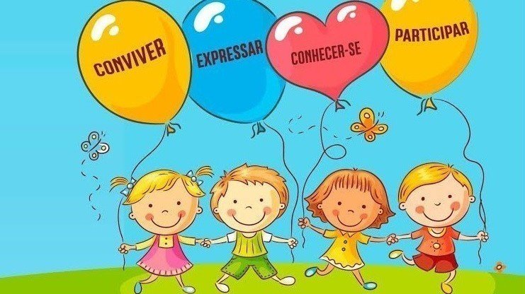
O QUE VOCÊ VAI  ESTUDAR: | SEGUNDA-FEIRA 17/08/2020  SABERES E CONHECIMENTOS:  - MANIFESTAÇÕES FOLCLÓRICAS.  - MANIFESTAÇÕES CULTURAIS.
PARA QUE  VAMOS  ESTUDAR  ESSES  CONTEÚDOS? | CAMPOS DE EXPERIÊNCIA: ESCUTA, FALA, PENSAMENTO E IMAGINAÇÃO.  (EI02EF01) DIALOGAR COM CRIANÇAS E ADULTOS, EXPRESSANDO SEUS DESEJOS, NECESSIDADES, SENTIMENTOS E OPINIÕES.  - AMPLIAR SEU VOCABULÁRIO POR MEIO DE MÚSICAS, NARRATIVAS, POEMAS, HISTÓRIAS, CONTOS, PARLENDAS, CONVERSAS E BRINCADEIRAS PARA DESENVOLVER SUA CAPACIDADE DE COMUNICAÇÃO.
COMO VAMOS  ESTUDAR OS  CONTEÚDOS? | PORQUE EXISTE O FOLCLORE?  O que é Folclore? Podemos definir o folclore como um conjunto de mitos e lendas que as pessoas passam de geração para geração.  Colorir a ilustração dos personagens que fazem parte do folclore brasileiro. Desenvolvendo o conhecimento de culturas, aprendendo sobre as características dos personagens que compõe o folclore e fazendo uso de suportes textuais e literários diferentes (lendas). https://www.estudokids.com.br/folclore-brasileiro/  https://www.estudokids.com.br/folclore-como-e-quando-se-iniciou-caracteristicas-e-no-brasil/  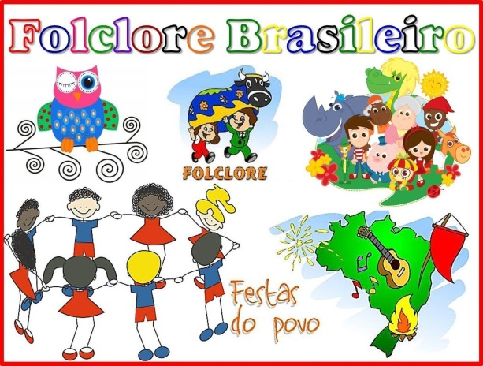
O QUE VOCÊ VAI  ESTUDAR: | TERÇA –FEIRA 18/08/2020  SABERES E CONHECIMENTOS:  - DIVERSIDADE MUSICAL DE VÁRIAS CULTURAS LOCAIS, REGIONAIS E GLOBAIS.  - ESTILOS MUSICAIS DIVERSOS.
PARA QUE  VAMOS  ESTUDAR  ESSES  CONTEÚDOS? | CAMPOS DE EXPERIÊNCIA: TRAÇOS, SONS, CORES E FORMAS.  (EI02TS03) UTILIZAR DIFERENTES FONTES SONORAS DISPONÍVEIS NO AMBIENTE EM BRINCADEIRAS CANTADAS, CANÇÕES, MÚSICAS E MELODIAS.  - OUVIR E CANTAR MÚSICAS DE DIFERENTES RITMOS E MELODIAS E DE DIFERENTES CULTURAS.  - PARTICIPAR DE BRINCADEIRAS CANTADAS DO FOLCLORE BRASILEIRO.  - OUVIR POEMAS, PARLENDAS, TRAVA-LÍNGUAS E OUTROS GÊNEROS TEXTUAIS.  CORPO, GESTOS E MOVIMENTOS.  (EI02CG01) APROPRIAR-SE DE GESTOS E MOVIMENTOS DE SUA CULTURA NO CUIDADO DE SI E NOS JOGOS E BRINCADEIRAS.  - VIVENCIAR, EXPLORAR E VALORIZAR A ESCUTA DE DIFERENTES ESTILOS DE MÚSICA DANÇA E OUTRAS EXPRESSÕES DA CULTURA CORPORAL.  - PARTICIPAR DE BRINCADEIRAS COM CANTIGAS, RIMAS, LENDAS, PARLENDAS OU OUTRAS SITUAÇÕES QUE ENVOLVAM MOVIMENTOS CORPORAIS.  - CANTAR CANÇÕES IMITANDO OS GESTOS OU SEGUIR RITMOS DIFERENTES DE MÚSICAS COM MOVIMENTOS CORPORAIS.  - CONHECER OS OBJETOS, MATERIAIS, EXPRESSÕES CULTURAIS CORPORAIS, DANÇAS, MÚSICAS E BRINCADEIRAS QUE SÃO TÍPICAS DE SUA REGIÃO, DE SUA CULTURA.
COMO VAMOS  ESTUDAR OS  CONTEÚDOS? | LENDA/MÚSICA – Saci Pererê  Turma do Folclore: Conheça a história do Saci Pererê, este personagem danadinho e peralta da Turma do Folclore, que adora brincar na floresta com seus amigos Curupira, Iara e Caipora do Folclore Brasileiro.  Atividade colar um pedaço de tecido ou papel vermelho formando o gorro do Saci Pererê. https://www.youtube.com/watch?v=ljTSqTkaseA  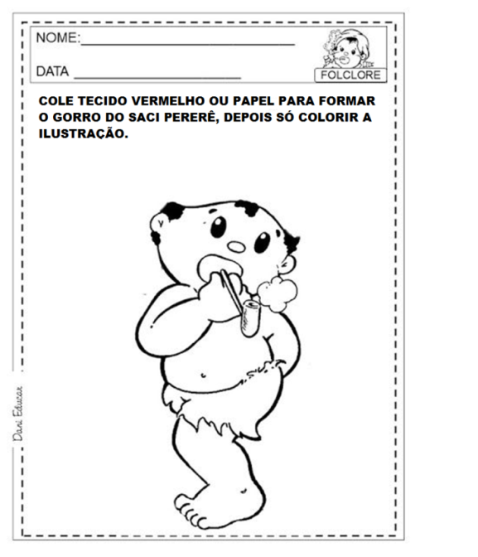https://www.youtube.com/watch?v=um1WHr1ejow
O QUE VOCÊ VAI  ESTUDAR: | QUARTA –FEIRA 19/08/2020  SABERES E CONHECIMENTOS:  - . DIVERSIDADE MUSICAL DE VÁRIAS CULTURAS LOCAIS, REGIONAIS E GLOBAIS.  - ESTILOS MUSICAIS DIVERSOS.
PARA QUE  VAMOS  ESTUDAR  ESSES  CONTEÚ  DOS? | CAMPOS DE EXPERIÊNCIA: TRAÇOS, SONS, CORES E FORMAS.  (EI02TS03) UTILIZAR DIFERENTES FONTES SONORAS DISPONÍVEIS NO AMBIENTE EM BRINCADEIRAS CANTADAS, CANÇÕES, MÚSICAS E MELODIAS.  - OUVIR E CANTAR MÚSICAS DE DIFERENTES RITMOS E MELODIAS E DE DIFERENTES CULTURAS.  - PARTICIPAR DE BRINCADEIRAS CANTADAS DO FOLCLORE BRASILEIRO.  - CONHECER OBJETOS, CANÇÕES, INSTRUMENTOS OU MANIFESTAÇÕES CULTURAIS QUE SÃO TÍPICAS DE SUA CULTURA, REGIÃO OU DE OUTRAS CULTURAS.  - OUVIR POEMAS, PARLENDAS, TRAVA-LÍNGUAS E OUTROS GÊNEROS TEXTUAIS.  ESCUTA, FALA, PENSAMENTO E IMAGINAÇÃO.  (EI02EF01) DIALOGAR COM CRIANÇAS E ADULTOS, EXPRESSANDO SEUS DESEJOS, NECESSIDADES, SENTIMENTOS E OPINIÕES.  - AMPLIAR SEU VOCABULÁRIO POR MEIO DE MÚSICAS, NARRATIVAS, POEMAS, HISTÓRIAS, CONTOS, PARLENDAS, CONVERSAS E BRINCADEIRAS PARA DESENVOLVER SUA CAPACIDADE DE COMUNICAÇÃO.
COMO VAMOS  ESTUDAR OS  CONTEÚDOS? | LENDA- MÚSICA: IARA  Uma linda Sereia do Folclore Brasileiro, que além de ser muito vaidosa, cuida das águas dos nossos rios e adora cantar para os seus amigos da Floresta, ela se chama Iara.  Colorir a sereia e recortar o rosto de revista, finalizar com colagem.  https://www.youtube.com/watch?v=gDEnVgMcJDA  https://www.youtube.com/watch?v=LQu5pUipxPY  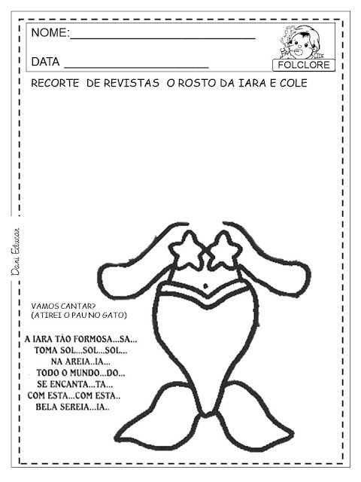
O QUE VOCÊ VAI  ESTUDAR: | QUINTA–FEIRA 20 /08/2020  SABERES E CONHECIMENTOS:  - DIVERSIDADE MUSICAL DE VÁRIAS CULTURAS LOCAIS, REGIONAIS E GLOBAIS.  - ESTILOS MUSICAIS DIVERSOS.
PARA QUE  VAMOS  ESTUDAR  ESSES  CONTEÚ  DOS? | CAMPOS DE EXPERIÊNCIA: TRAÇOS, SONS, CORES E FORMAS.  (EI02TS03) UTILIZAR DIFERENTES FONTES SONORAS DISPONÍVEIS NO AMBIENTE EM BRINCADEIRAS CANTADAS, CANÇÕES, MÚSICAS E MELODIAS.  - OUVIR E CANTAR MÚSICAS DE DIFERENTES RITMOS E MELODIAS E DE DIFERENTES CULTURAS.  - PARTICIPAR DE BRINCADEIRAS CANTADAS DO FOLCLORE BRASILEIRO.  - CONHECER OBJETOS, CANÇÕES, INSTRUMENTOS OU MANIFESTAÇÕES CULTURAIS QUE SÃO TÍPICAS DE SUA CULTURA, REGIÃO OU DE OUTRAS CULTURAS.  - OUVIR POEMAS, PARLENDAS, TRAVA-LÍNGUAS E OUTROS GÊNEROS TEXTUAIS.  ESCUTA, FALA, PENSAMENTO E IMAGINAÇÃO.  (EI02EF01) DIALOGAR COM CRIANÇAS E ADULTOS, EXPRESSANDO SEUS DESEJOS, NECESSIDADES, SENTIMENTOS E OPINIÕES.  - AMPLIAR SEU VOCABULÁRIO POR MEIO DE MÚSICAS, NARRATIVAS, POEMAS, HISTÓRIAS, CONTOS, PARLENDAS, CONVERSAS E BRINCADEIRAS PARA DESENVOLVER SUA CAPACIDADE DE COMUNICAÇÃO.
COMO VAMOS  ESTUDAR OS  CONTEÚDOS? | LENDA /MÚSICA DA CUCA  Personagem do Folclore Brasileiro que ensina sobre magia e feitiços.  Após ouvir a história colorir o quebra cabeça que será recortado por um adulto, após montar com atenção. https://www.youtube.com/watch?v=9eLv1r6Fgsc  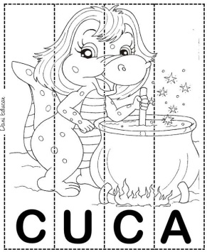
O QUE VOCÊ VAI  ESTUDAR: | SEXTA-FEIRA 21/08/2020  SABERES E CONHECIMENTOS:  - REGRAS DE JOGOS E BRINCADEIRAS.  ● MANIFESTAÇÕES CULTURAIS.  ● SEU CORPO, SUAS POSSIBILIDADES MOTORAS, SENSORIAIS E EXPRESSIVAS.
PARA QUE  VAMOS  ESTUDAR  ESSES  CONTEÚ  DOS? | CAMPOS DE EXPERIÊNCIA: O EU, O OUTRO E O NÓS.  (EI02EO06) RESPEITAR REGRAS BÁSICAS DE CONVÍVIO SOCIAL NAS INTERAÇÕES E BRINCADEIRAS.  - PARTICIPAR DE BRINCADEIRAS QUE ESTIMULEM A RELAÇÃO ENTRE O ADULTO/CRIANÇA E CRIANÇA/CRIANÇA.  CORPO, GESTOS E MOVIMENTOS:  (EI02CG02) DESLOCAR SEU CORPO NO ESPAÇO, ORIENTANDO-SE POR NOÇÕES COMO EM FRENTE, ATRÁS, NO ALTO, EMBAIXO, DENTRO, FORA ETC., AO SE ENVOLVER EM BRINCADEIRAS E ATIVIDADES DE DIFERENTES NATUREZAS.  - PARTICIPAR DE SITUAÇÕES QUE ENVOLVAM COMANDOS: DENTRO, FORA, PERTO, LONGE, EM CIMA, EMBAIXO, AO LADO, À FRENTE, ATRÁS, NO ALTO, EMBAIXO.  - PARTICIPAR DE SITUAÇÕES IDENTIFICANDO A LOCALIZAÇÃO DE OBJETOS: À FRENTE, ATRÁS, NO ALTO, EMBAIXO, DENTRO, FORA ETC.
COMO VAMOS  ESTUDAR OS  CONTEÚDOS? | BRINCADEIRA FOLCLÓRICA PETECA  Confecção de peteca  Material necessário:  1 folha de jornal ou revista;  1 sacolinha plástica.  1 quadrado de tecido colorido (opcional)  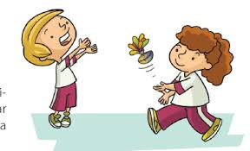  https://www.youtube.com/watch?v=DIwylF8oGaw
O QUE VOCÊ VAI  ESTUDAR: | SEGUNDA-FEIRA 24/08/2020  SABERES E CONHECIMENTOS:  .● SEU CORPO, SUAS POSSIBILIDADES MOTORAS, SENSORIAIS E EXPRESSIVAS.  ●JOGOS EXPRESSIVOS DE LINGUAGEM CORPORAL
PARA QUE  VAMOS  ESTUDAR  ESSES  CONTEÚ  DOS? | CAMPO DE EXPERIÊNCIA: O EU , O OUTRO E O NÓS  (EI02EO06) RESPEITAR REGRAS BÁSICAS DE CONVÍVIO SOCIAL NAS INTERAÇÕES E BRINCADEIRAS..  - PARTICIPAR DE BRINCADEIRAS QUE ESTIMULEM A RELAÇÃO ENTRE O ADULTO/CRIANÇA E CRIANÇA/CRIANÇA.  ESCUTA, FALA, PENSAMENTO E IMAGINAÇÃO.  (EI02EF01) DIALOGAR COM CRIANÇAS E ADULTOS, EXPRESSANDO SEUS DESEJOS, NECESSIDADES, SENTIMENTOS E OPINIÕES.  - AMPLIAR SEU VOCABULÁRIO POR MEIO DE MÚSICAS, NARRATIVAS, POEMAS, HISTÓRIAS, CONTOS, PARLENDAS, CONVERSAS E BRINCADEIRAS PARA DESENVOLVER SUA CAPACIDADE DE COMUNICAÇÃO.  - EXPRESSAR SUAS IDEIAS, SENTIMENTOS E EMOÇÕES POR MEIO DE DIFERENTES LINGUAGENS COMO: A DANÇA, O DESENHO, A MÍMICA, A MÚSICA, A LINGUAGEM ORAL E A ESCRITA.
COMO VAMOS  ESTUDAR OS  CONTEÚDOS? | BRINCADEIRA TELEFONE SEM FIO  MATERIAL PARA CONFECÇÃO DO BRINQUEDO  2 COPOS DESCARTÁVEIS OU 2 POTINHOS DE IOGURTE OU 2 LATAS DE MASSA DE TOMATE/ERVILHA MILHO VERDE.  1 BARBANTE DE APROXIMADAMENTE 2 METROS.  O ADULTO IRÁ FURAR OS 2 COPOS OU LATAS E PASSAR O BARBANTE POR DENTRO .  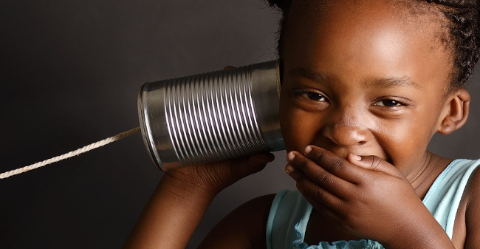
O QUE VOCÊ VAI  ESTUDAR: | TERÇA –FEIRA 25/08/2020  SABERES E CONHECIMENTOS:  - DIVERSIDADE MUSICAL DE VÁRIAS CULTURAS LOCAIS, REGIONAIS E GLOBAIS.  - ESTILOS MUSICAIS DIVERSOS.
PARA QUE  VAMOS  ESTUDAR  ESSES  CONTEÚDOS? | CAMPOS DE EXPERIÊNCIA: TRAÇOS, SONS, CORES E FORMAS.  (EI02TS03) UTILIZAR DIFERENTES FONTES SONORAS DISPONÍVEIS NO AMBIENTE EM BRINCADEIRAS CANTADAS, CANÇÕES, MÚSICAS E MELODIAS.  - OUVIR E CANTAR MÚSICAS DE DIFERENTES RITMOS E MELODIAS E DE DIFERENTES CULTURAS.  - PARTICIPAR DE BRINCADEIRAS CANTADAS DO FOLCLORE BRASILEIRO.  - CONHECER OBJETOS, CANÇÕES, INSTRUMENTOS OU MANIFESTAÇÕES CULTURAIS QUE SÃO TÍPICAS DE SUA CULTURA, REGIÃO OU DE OUTRAS CULTURAS.  - OUVIR POEMAS, PARLENDAS, TRAVA-LÍNGUAS E OUTROS GÊNEROS TEXTUAIS.
COMO VAMOS  ESTUDAR OS  CONTEÚDOS? | LENDA /MÚSICA-BUMBA MEU BOI  NOME:____________DATA  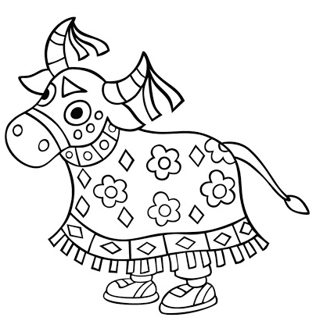  O BUMBA MEU BOI, É UM PERSONAGEM FOLCLÓRICO. VAMOS DEIXAR ELE BEM COLORIDO.
O QUE VOCÊ VAI  ESTUDAR: | QUARTA-FEIRA 26/08/2020  SABERES E CONHECIMENTOS:  .● SEU CORPO, SUAS POSSIBILIDADES MOTORAS, SENSORIAIS E EXPRESSIVAS.  - JOGOS EXPRESSIVOS DE LINGUAGEM CORPORAL.  - AGRUPAMENTO DE QUANTIDADES.
PARA QUE  VAMOS  ESTUDAR  ESSES  CONTEÚ  DOS? | CAMPOS DE EXPERIÊNCIA: O EU, O OUTRO E O NÓS  (EI02EO06) RESPEITAR REGRAS BÁSICAS DE CONVÍVIO SOCIAL NAS INTERAÇÕES E BRINCADEIRAS.  - PARTICIPAR DE BRINCADEIRAS QUE ESTIMULEM A RELAÇÃO ENTRE O ADULTO/CRIANÇA E CRIANÇA/CRIANÇA.  CORPO, GESTOS E MOVIMENTOS:  EI02CG03) EXPLORAR FORMAS DE DESLOCAMENTO NO ESPAÇO (PULAR, SALTAR, DANÇAR), COMBINANDO MOVIMENTOS E SEGUINDO ORIENTAÇÕES.  - VIVENCIAR BRINCADEIRAS E JOGOS CORPORAIS COMO, RODA, AMARELINHA E OUTROS.  ESPAÇO, TEMPOS, QUANTIDADES, RELAÇÕES E TRANSFORMAÇÕES:  (EI02ET08) REGISTRAR COM NÚMEROS A QUANTIDADE DE CRIANÇAS (MENINAS E MENINOS, PRESENTES E AUSENTES) E A QUANTIDADE DE OBJETOS DA MESMA NATUREZA (BONECAS, BOLAS, LIVROS ETC.).  - PARTICIPAR DE JOGOS QUE ENVOLVAM NÚMEROS COMO BOLICHE, AMARELINHA E/OU JOGOS CANTADOS COMO PARLENDAS E OUTROS.
COMO VAMOS  ESTUDAR OS  CONTEÚDOS? | 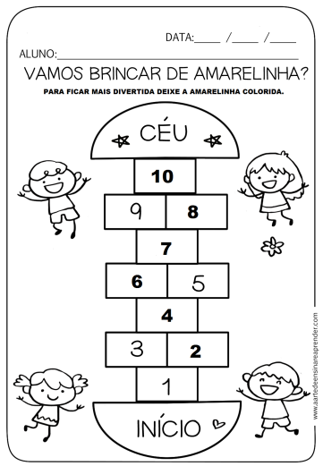  BRINCADEIRA FOLCLORICA AMARELINHA  Uma brincadeira antiga que faz parte de muitas gerações.  Brincar e para contextualizar colorir a ilustração da amarelinha.
O QUE VOCÊ VAI  ESTUDAR: | QUINTA–FEIRA 27 /08/2020  SABERES E CONHECIMENTOS:  .● SEU CORPO, SUAS POSSIBILIDADES MOTORAS, SENSORIAIS E EXPRESSIVAS.  ●JOGOS EXPRESSIVOS DE LINGUAGEM CORPORAL
PARA QUE  VAMOS  ESTUDAR  ESSES  CONTEÚ  DOS? | CAMPOS DE EXPERIÊNCIA: O EU, O OUTRO E O NÓS.  (EI02EO06) RESPEITAR REGRAS BÁSICAS DE CONVÍVIO SOCIAL NAS INTERAÇÕES E BRINCADEIRAS.  - PARTICIPAR DE BRINCADEIRAS QUE ESTIMULEM A RELAÇÃO ENTRE O ADULTO/CRIANÇA E CRIANÇA/CRIANÇA.
COMO VAMOS  ESTUDAR OS  CONTEÚDOS? | BRINCADEIRA BILBOQUÊ DE GARRAFA PET  Nessa simples brincadeira a criança pode mobilizar e desenvolver habilidades motoras de manipulação e habilidades perceptivas, como a noção de tempo e de espaço. Você pode incentivar a criança a colocar alguns adereços no brinquedo, enfeitar, personalizar com desenhos, adesivos, fitas coloridas. Também desafiá-la a fazer com a mão dirita e depois com a mão esquerda.  Material utilizado:  - 1 garrafa pet  - Barbante  - Folhas de jornal  - Tinta Guache  - Cola  - Tesoura sem ponta  - Fita adesiva  Como fazer:  · Corte a garrafa PET na altura do gargalo, lembrando uma tacinha;  · Corte cerca de 30 cm de barbante;  · Amarre uma ponta de barbante na tampinha de refrigerante e amarre a outra ponta na ponta da garrafa PET;  · Enfeite o bilboquê com os materiais que você quiser;  · Agora é só jogar e brincar, tentando colocar a tampinha/bola de papel dentro da garrafa sem usar as mãos.  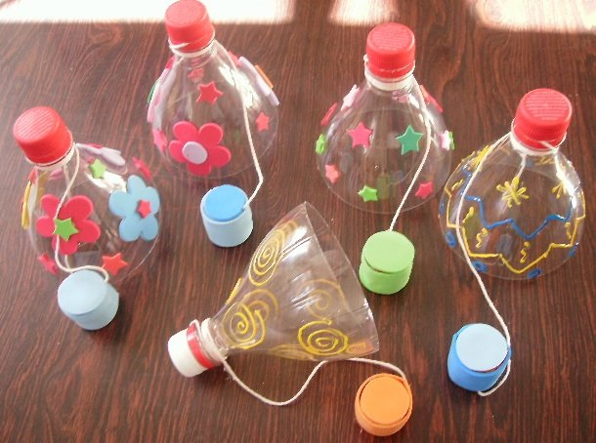  https://www.youtube.com/watch?v=_9XTBrHPOr4  https://www.youtube.com/watch?v=atJDUnxYZkA
O QUE VOCÊ VAI  ESTUDAR: | SEXTA-FEIRA 28/08/2020  SABERES E CONHECIMENTOS:  - NOÇÃO TEMPORAL.
PARA QUE  VAMOS  ESTUDAR  ESSES  CONTEÚ  DOS? | CAMPOS DE EXPERIÊNCIA: ESPAÇO, TEMPOS, QUANTIDADES, RELAÇÕES E TRANSFORMAÇÕES:  (EI02ET04) IDENTIFICAR RELAÇÕES ESPACIAIS (DENTRO E FORA, EM CIMA, EMBAIXO, ACIMA, ABAIXO, ENTRE E DO LADO) E TEMPORAIS (ANTES, DURANTE E DEPOIS).  - IDENTIFICAR OS MOMENTOS DA ROTINA E CONVERSAR SOBRE OS ACONTECIMENTOS DO DIA UTILIZANDO EXPRESSÕES TEMPORAIS.
COMO VAMOS  ESTUDAR OS  CONTEÚDOS? | NOÇÃO TEMPORAL  ATIVIDADE PARA QUE A CRIANÇA IDENTIFIQUE O DIA E A NOITE, TRABALHANDO NOÇÃO TEMPORAL DE MANEIRA DIVERTIDA.  Entendendo que o dia é composto por manhã, tarde e noite, que existem rotinas e horário estipulados para cada momento do dia a dia.

